Копия

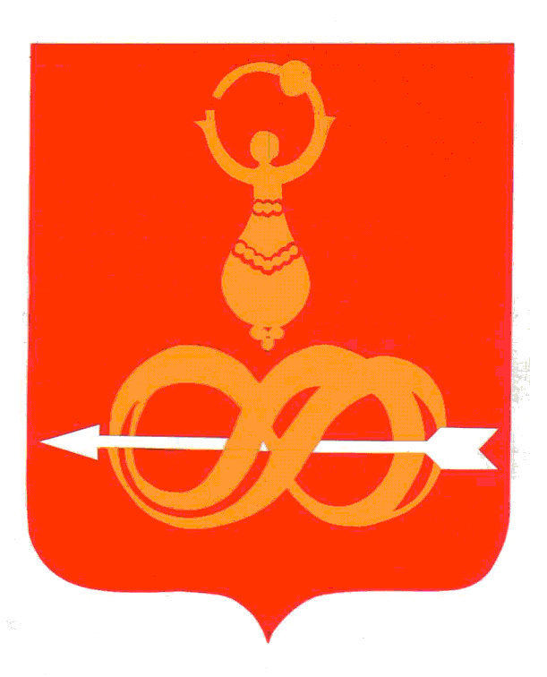

АДМИНИСТРАЦИЯ МУНИЦИПАЛЬНОГО ОБРАЗОВАНИЯ
«ДЕБЁССКИЙ РАЙОН»
«ДЭБЕС ЁРОС» ИНТЫЫСЬ КЫЛДЫТЭТЛЭН АДМИНИСТРАЦИЕЗ

ПОСТАНОВЛЕНИЕ

от 21 ноября 2016 года № 464
с. Дебёсы

О внесении изменений в Муниципальную программу муниципального образования «Дебесский район» «Развитие культуры и туризма Дебёсского района» на 2015-2020 годы

На основании постановления Администрации муниципального образования «Дебесский район» от 18 апреля 2014 года № 71 «Об утверждении Порядка разработки, реализации и оценки эффективности муниципальных программ муниципального образования «Дебесский район», Администрация ПОСТАНОВЛЯЕТ:
1. Внести в приложение № 2 Муниципальной программе муниципального образования «Дебёсский район» «Развитие культуры и туризма Дебёсского района» на 2015-2020 годы утвержденной постановлением Администрации муниципального образования «Дебесский район» от 31 декабря 2015 года № 360 следующие изменения:
- исключить из строки 031014 текст, следующего содержания: «Адаптация учреждений культуры с целью доступности для инвалидов»;
- включить строку 03204 следующего содержания: «Создание условий для массового отдыха жителей села и организация обустройства территории парка «Чупчи пал»;
- включить строку 03502 следующего содержания: «Адаптация учреждений культуры с целью доступности для инвалидов».

Глава муниципального образования А.С. Иванов

Верно: Исполняющий обязанности Руководителя Аппарата
Главы муниципального образования, районного Совета депутатов и
Администрации района ________________ С.А. Хохрякова

22.11.2016 г.

Подготовил:

Начальник МКУ
«Управление культуры и туризма» А.В. Корепанов
«___» ________2016г.

Разослать: 1 экз. в дело, МКУ УКиТ, РМБ, РДК, ДРДР, ДИМЦКиТ, музей

Согласовано:
Зам. главы Администрации
по социальной политике Л.Ю. Иванов
«___»________2016 г.

И.о.начальника
Управления финансов Н.В.Емельянова
«___»________2016 г.

Ведущий специалист-
Эксперт - юрисконсульт
«___»________2016 г.

АДМИНИСТРАЦИЯ МУНИЦИПАЛЬНОГО ОБРАЗОВАНИЯ
«ДЕБЁССКИЙ РАЙОН» УДМУРТСКОЙ РЕСПУБЛИКИ
УДМУРТ ЭЛЬКУНЫСЬ «ДЭБЕС ЁРОС» ИНТЫЫСЬ КЫЛДЫТЭЛЭН
АДМИНИСТРАЦИЕЗ

ПОСТАНОВЛЕНИЕ

от «__» _______ 2016 года №____
с. Дебёсы

О внесении изменений в Муниципальную программу «Развитие культуры и туризма Дебесского района» на 2015-2020 годы

В соответствии с Трудовым кодексом Российской Федерации, Постановлением Правительства Удмуртской Республики от 29 июля 2013 года № 337 «Об утверждении Положения по оплате труда работников бюджетных, казённых учреждений культуры, подведомственных Министерству культуры и туризма Удмурткой Республики (в редакции от 17 марта 2015 № 97)», Уставом муниципального образования «Дебесский район», Администрация ПОСТАНОВЛЯЕТ:
1.Утвердить Положение об оплате труда работников бюджетных учреждений культуры подведомственных МКУ «Управление культуры и туризма» Администрации МО «Дебесский район».
2. Признать утратившими силу:
постановление Администрации МО «Дебесский район» от 11 сентября 2013 года № 176 «Об утверждении Положения об оплате труда работников МБУК «Дебесская районная межпоселенческая библиотека»;
постановление Администрации МО «Дебесский район» от 14 мая 2014 года № 94 «О внесении изменений в Положение об оплате труда работников МБУК «Дебесская РМБ», утвержденного постановлением Администрации МО «Дебесский район» от 11 сентября 2013 года № 176 «Об утверждении положения об оплате труда работников МБУК «Дебесская РМБ»;
постановление Администрации МО «Дебесский район» от 09 декабря 2014 года № 227 «О внесении изменений в постановление Администрации МО «Дебесский район» от 11 сентября 2013 года № 176 «Об утверждении Положения об оплате труда работников муниципального бюджетного учреждения культуры «Дебесская районная межпоселенческая библиотека»;
постановление Администрации МО «Дебесский район» от 28 апреля 2015 года № 80 «О внесении изменений в постановление Администрации МО «Дебесский район» от 11 сентября 2013 года № 176 «Об утверждении Положения об оплате труда работников муниципального бюджетного учреждения культуры «Дебесская районная межпоселенческая библиотека»;
постановление Администрации МО «Дебесский район» от 15 мая 2014 года № 98 «О внесении изменений в постановление Администрации МО «Дебесский район» от 11 сентября 2013 года № 173 «Об утверждении Положения об оплате труда работников МБУК «Дебесский районный Дом ремесел»;
п.1 постановления Администрации МО «Дебесский район» от 11 сентября 2013 года № 173 «Об утверждении Положения об оплате труда работников МБУК «Дебесский районный Дом ремесел»;
постановление Администрации МО «Дебесский район» от 09 декабря 2014 года № 229 «О внесении изменений в постановление Администрации МО «Дебесский район» от 11 сентября 2013 года № 173 «Об утверждении Положения об оплате труда работников муниципального бюджетного учреждения культуры «Дебесский районный Дом ремесел»;
постановление Администрации МО «Дебесский район» от 28 апреля 2015 года № 81 «О внесении изменений в постановление Администрации МО «Дебесский район» от 11 сентября 2013 года № 173 «Об утверждении Положения об оплате труда работников МБУК «Дебесский районный Дом ремесел»;
постановление Администрации МО «Дебесский район» от 11 сентября 2013 года № 174 «Об утверждении Положения об оплате труда работников муниципального бюджетного учреждения культуры «Дебесский районный музей истории Сибирского тракта»;
постановление Администрации МО «Дебесский район» от 15 мая 2014 года № 97 «О внесении изменений в Положение об оплате труда работников муниципального бюджетного учреждения культуры «Дебесский районный музей истории Сибирского тракта», утвержденное Постановлением Администрации МО «Дебесский район» от 11 сентября 2013г. № 174»;
постановление Администрации МО «Дебесский район» от 09 декабря 2014 года № 230 «О внесении изменений в Положение об оплате труда работников муниципального бюджетного учреждения культуры «Дебесский районный музей истории Сибирского тракта», утвержденное постановлением Администрации МО «Дебесский район» от 11 сентября 2013г. № 174»;
постановление Администрации МО «Дебесский район» от 06 мая 2015 года № 89 «О внесении изменений в постановление Администрации МО «Дебесский район» от 11 сентября 2013 года № 174 «Об утверждении Положения об оплате труда работников МБУК «Дебесский районный музей истории Сибирского тракта»;
постановление Администрации МО «Дебесский район» от 22 января 2014 года № 9 «Об утверждении Положения об оплате труда работников муниципального бюджетного учреждения культуры «Дебесский информационно-методический центр культуры и туризма «Сибирский тракт»;
постановление Администрации МО «Дебесский район» от 14 мая 2014 года № 92 «О внесении изменений в постановление Администрации МО «Дебесский район» от 22 января 2014 года № 9 «Об утверждении Положения об оплате труда работников муниципального бюджетного учреждения культуры «Дебесский информационно-методический центр культуры и туризма «Сибирский тракт»;
постановление Администрации МО «Дебесский район» от 9 декабря 2014 года № 225 «О внесении изменений в постановление Администрации МО «Дебесский район» от 14 мая 2014 года № 92 «О внесении изменений в постановление Администрации МО «Дебесский район» от 22 января 2014 года № 9 «Об утверждении Положения об оплате труда работников муниципального бюджетного учреждения культуры «Дебесский информационно-методический центр культуры и туризма «Сибирский тракт»;
постановление Администрации МО «Дебесский район» от 5 мая 2015 года № 86 «О внесении изменений в постановление Администрации МО «Дебесский район» от 22 января 2014 года № 9 «Об утверждении Положения об оплате труда работников муниципального бюджетного учреждения культуры «Дебесский информационно-методический центр культуры и туризма «Сибирский тракт»;
постановление Администрации МО «Дебесский район» от 11 сентября 2013 года № 175 «Об утверждении Положения об оплате труда работников МБУК «Дебесский районный Дом культуры «Чупчигур»;
постановление Администрации МО «Дебесский район» от 14 мая 2014 года № 93 «О внесении изменений в постановление Администрации МО «Дебесский район» от 11 сентября 2013 года № 175 «Об утверждении Положения об оплате труда работников муниципального бюджетного учреждения культуры «Дебесский районный Дом культуры «Чупчигур»;
постановление Администрации МО «Дебесский район» от 09 декабря 2014 года № 228 «О внесении изменений в Положение об оплате труда работников муниципального бюджетного учреждения культуры «Дебесский районный Дом культуры «Чупчигур» утвержденное постановлением Администрации МО «Дебесский район» от 11 сентября 2013 года № 175 «Об утверждении Положения об оплате труда работников МБУК «Дебесский районный Дом культуры «Чупчигур»;
постановление Администрации МО «Дебесский район» от 06 мая 2015 года № 88 «О внесении изменений постановление Администрации МО «Дебесский район» от 11 сентября 2013 года № 175 «Об утверждении Положения об оплате труда работников МБУК «Дебесский районный Дом культуры «Чупчигур»;
постановление Главы Администрации МО «Дебесский район» от 01 ноября 2012 г. № 308 «О внесении изменений в Положении об оплате труда работников МБУК «Дебесский районный Дом ремесел», утвержденного постановлением Администрации МО «Дебёсский район» от 04.04.2011года № 87»;
постановление Администрации МО «Дебесский район» от 19 декабря 2014 года № 239 «О внесении изменения в постановление Администрации МО «Дебесский район» от 14 мая 2014 года № 93 «О внесении изменений в постановление Администрации МО «Дебёсский район» от 11 сентября 2013 года № 175 «Об утверждении Положения об оплате труда работников МБУК «Дебесский районный Дом культуры «Чупчигур».
3. Настоящее постановление распространяется на правоотношения, возникшие с 1 января 2016 года.

Глава Администрации А.С. Иванов

Разослать: 1 экз. в дело, УК и Т, РМБ, РДК, Музей, ДИМЦКиТ, ДРДР.

Подготовил:

Начальник МКУ
«Управление культуры и туризма» А.В. Корепанов
«___»________2015 г.

Согласовано:

Зам. главы Администрации
по социальной политике Л.Ю. Иванов
«___»________2015 г.

Зам главы Администрации района В.В. Поздеев
по финансовым вопросам «___»________2015 г.

Начальник ОКПР О.В. Сунцова
«___»________2015 г.

